

Gan ei fod yn gyflogwr cyfle cyfartal, mae Grŵp Colegau NPTC yn annog ceisiadau o bob rhan o’r gymuned am swydd:

Goruchwyliwr Cynorthwyol

I oruchwylio holl aelodau staff y Caffi/Siop Goffi, a sicrhau bod gwasanaeth diogel, proffidiol o ansawdd yn cael ei ddarparu a'i gynnal i holl ddefnyddwyr y caffi.

Cyflog: Graddfa 3, Pwynt 19, £20,433 y flwyddyn.

Oriau Gwaith: 37 awr yr wythnos (i'w weithio dros 5 diwrnod gan gynnwys penwythnosau).

Contract: Amser llawn, parhaol.

Lleoliad: Grŵp Colegau NPTC (yn Y Gaer, Aberhonddu yn y lle cyntaf).

Cymwysterau: Bydd gan yr ymgeisydd delfrydol dystysgrifau Lefel 3 mewn Diogelwch Bwyd a Pharatoi Bwyd (er y gellir darparu hyfforddiant), gwybodaeth am faterion Iechyd a Diogelwch gan gynnwys COSSH a chodi a chario. Mae profiad o drin arian parod, archebu stoc a rheoli staff yn hanfodol.

Dyddiad Cau: 12 canol dydd, Dydd Mawrth 26 Hydref 2021.

Ail hysbyseb yw hon, nid oes angen i ymgeiswyr blaenorol ymgeisio
Bydd angen i'r ymgeisydd llwyddiannus gael
Gwiriad Manwl boddhaol.

Am ragor o fanylion neu os hoffech ymgeisio ar-lein, ewch i www.nptcgroup.ac.uk Fel arall, ffoniwch 01639 648031 gan ddynodi’r cyfeirnod 261021/AS/CS/AH.

Cysylltir ag ymgeiswyr sydd ar y rhestr fer yn unig. Rydym yn croesawu ceisiadau yn Gymraeg ac ni fydd cais a gyflwynir yn Gymraeg yn cael ei drin yn llai ffafriol na chais a gyflwynir yn Saesneg.

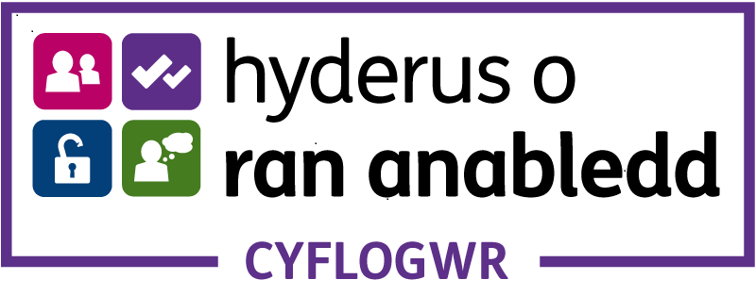
Dim asiantaethau os gwelwch yn dda.

